МИНИСТЕРСТВО ОБРАЗОВАНИЯ И НАУКИ РОССИЙСКОЙ ФЕДЕРАЦИИ
Федеральное государственное бюджетное образовательное учреждение
высшего образования
«КУБАНСКИЙ ГОСУДАРСТВЕННЫЙ УНИВЕРСИТЕТ»
(ФГБОУ ВО «КубГУ»)

Кафедра компьютерных и математических методов

КУРСОВАЯ РАБОТА

СИСТЕМНЫЕ ИССЛЕДОВАНИЯ ИНФОРМАЦИОННЫХ ПОТОКОВ КОМПАНИИ

Работу выполнила ___________________________ Свирень Э.В.
(подпись, дата) Факультет __________Экономический_____________курс ______1_____
Специальность/направление __27.03.03 Системный анализ и управление
Научный руководитель:
канд. эконом. наук,
доцент ________________________________ Библя Г.Н.
(подпись, дата)
Нормоконтролер:
канд. эконом. наук,
доцент ________________________________ Руденко С.Ю
(подпись, дата)

Краснодар 2017
МИНИСТЕРСТВО ОБРАЗОВАНИЯ И НАУКИ РОССИЙСКОЙ ФЕДЕРАЦИИ
Федеральное государственное бюджетное образовательное учреждение
высшего образования
«КУБАНСКИЙ ГОСУДАРСТВЕННЫЙ УНИВЕРСИТЕТ»
(ФГБОУ ВО «КубГУ»)
Кафедра математических и компьютерных методов

ЗАДАНИЕ
на курсовую работу

Студенту _______Свирень Э.В._____________________________ группы 113 направления подготовки 27.03.03 Системный анализ

Тема курсовой работы: «Системные исследования информационных потоков компании»
Цель: Изучить предметную область. Рассмотреть возможности применения методики системного анализа для предмета исследования. Построить модель системы согласно технологии SADT.
Основные вопросы, подлежащие разработке (исследованию):
1) Теоретический обзор современных подходов, методов и алгоритмов исследования проблемы;
2) Анализ предметной области, обоснование спецификации исследуемой системы;
3) Проектирование и реализация разработки.
Основная литература:
1 Фрейдина, Е.В. Исследование систем управления организации. Учебное пособие [Электронный ресурс]: учебное пособие / Е.В Фрейдина — Электрон. текстовые дан. — М. : Омега-Л, 2013. 368 с.
2 Силич, М.П. Теория систем и системный анализ [Электронный ресурс] : учебное пособие / М.П. Силич, В.А. Силич. — Электрон. текстовые дан. — М. : ТУСУР (Томский государственный университет систем управления и радиоэлектроники), 2011. — 276 с.
3 Архипова, Н.И Теория системного анализа и управления: учеб. пособие для вузов / Н.И Архипова, В.В. Кульба, С.А. Косяченко. – М.: «Издательство ПРИОР», 2008. – 384с.
4 Игнатьева, А.В. Теория системного анализа и управления: Учебное пособие для вузов / А.В. Игнатьева, М.М. Максимцов. – М.: ЮНИТИ – ДАНА, 2009. – 157с.
Срок представления законченной работы 22 мая 2017 г.

Дата выдачи задания 01 февраля 2017 г.

Руководитель ________________ /Г.Н. Библя /

Задание получил 01 февраля 2017 г.
Студент ____________________ /_____________________/
РЕФЕРАТ
Курсовая работа 47 с., 22 рис., 5 табл., 3 источника, 1 прил.
СИСТЕМНЫЙ АНАЛИЗ, ОРГАНИЗАЦИОННАЯ СТРУКТУРА, СХЕМА ДАННЫХ, ДЕРЕВО ЦЕЛЕЙ, ДИАГРАММЫ, СТРУКТУРНО-ФУНКЦИОНАЛЬНЫЙ АНАЛИЗ
Объект исследования – ИП «Дрон»
Предмет исследования – системный анализ целей деятельности
Целью курсовой работы является совершенствование информационной системы учета движения продукции ИП «Дрон» на основе проведения системного анализа деятельности компании.
Метод исследования – методы системного анализа, методы функционально − структурного анализа предметной области, а также диаграммы потоков данных для моделирования деятельности предприятия.
Основные результаты – разработана структурная схема учета выпуска продукции предприятия.
Для выполнения поставленных задач была использована документация, предоставленная ИП «Дрон».
Актуальность и практическая значимость предлагаемой работы заключаются в решении проблем, связанных с созданием оптимальной структуры хранения и движения информации о продукции на предприятии.

СОДЕРЖАНИЕ
Введение 5
- Понятие методологии моделирования 7
  - Стандарты моделирования бизнес-процессов 7
  - Методология IDF0 6
  - Методология DFD в нотациях Гейна-Сарсона и Йордана-Де Марко 10
  - Методология IDEF3 13
  - Методология ORACLE 16
- Системный анализ деятельности компании ИП «Дрон» 18
  - Общая характеристика ИП «Дрон» 18
  - Организационно-управленческая структура 23
  - Представление компании на микро- и макроуровне 25
  - Цели функционирования 28
  - Организационно-функциональная модель 30
- Разработка информационной модели компании средствами методологии SADT 32
  - Методология SADT 32
  - Контекстная диаграмма 35
  - Диаграммы декомпозиции ИП «Дрон» 36
  - Разработка сценария 38
Заключение 44
Список литературы 46
Приложение А 47

ВВЕДЕНИЕ
Главным компонентом логистической системы является информационная подсистема, без которой невозможно осуществить идеи и принципы логистики. В настоящее время доказано, что между функциями, структурой и информацией системы (например, предприятия) существуют определенные связи. Это положение системного анализа исходит из того, что совокупность всех потоков информации связывает все функции в единую систему. Если в логистической цепи канал, по которому движется материальный поток, можно представить своеобразной артерией, то телекоммуникационную информационную сеть можно представить в качестве, центральной нервной системы’’. Информационные потоки имеют решающее значения для функционирования всей логистической цепи, и принципы изучающей их информационной логистики являются основой для построения всех логистических систем. В постиндустриальной экономике, определяемой еще как информационное общество, особое значение информации состоит в том, что она - прежде всего средство производства, столь же необходимое для функционирования фирмы, как сырье, материалы, рабочая сила, капитал, а не только предмет потребления. Поэтому эта тема актуальна.
Объект исследования: ИП «Дрон».
Предмет исследования: система управления, компетентность персонала, средства и способы его мотивации, производительность труда, торгово-закупочная деятельность.
Целью курсовой работы является совершенствование информационной системы учета движения продукции ИП «Дрон» на основе проведения системного анализа деятельности компании.
В соответствии с целью выделены следующие задачи:
- Расмотрение основных теоретических положений.
- Анализ деятельности компании, харатеристика, структура и цели.
- Построение модели деятельности компании в стандартах IDEF0 и IDEF3.
- Проведение стоимостного анализа процессов компании.
В первом разделе курсовой работы представлено теоретическое обоснование системного анализа, сформулированы задачи и цели работы.
Во втором разделе проанализирована функциональная и организационная структура, выявлены цели и проблемные ситуации организации, описан документооборот.
В третьем разделе представлен процесс создания диаграмм информационной подсистемы технического сопровождения. Разработка диаграмм проводилась в среде проектирования BP Win.
- Понятие методологии моделирования
  - Стандарты моделирования бизнес-процессов
Методология – это совокупность способов, при помощи которых объекты реального мира (например, деятельность организации) и связи между ними представляются в виде модели.
Классические стандарты DFD и WFD содержат набор символов или обозначений, с помощью которых описывается бизнес-процесс. Эти обозначения принято называть языком или методологией описания процессов. В данном случае этот язык или методология являются классическими.
В настоящее время в мире появилось много других языков или методологий описания бизнес-процессов, содержащих несколько другие обозначения. Причем каждая методология содержит свой язык и имеет свое название. В настоящее время это приводит к некоторому замешательству среди конечных пользователей, которые данные технологии применяют на практике в своей организации. Отсюда возникает кажущаяся сложность применения процессных технологий.
На самом деле, несмотря на свое различие, в основном связанное _{абота} с названием диаграмм _{границ} и видов используемых _{ряде} объектов современные _{правильно} методологии описания _{образования} бизнес-процессов практически _{также} идентичны и представляют _{случае} из себя незначительные _{появилась} видоизменения двух _{середине} классических схем - DFD _{реального} и WFD – Work _{контекстная} Flow Diagram, _{участии} которые были _{последним} рассмотрены.
Рассмотрим другие _{основе} современные языки _{idef} описания бизнес-процессов:
- IDEF0;
- DFD _{деятельность} в нотациях Гейна-Сарсона _{кажущаяся} и Йордана-Де Марко;
- IDEF3;
- Oracle;
- BAAN;
- ARIS.

  - Методология _{выточить} IDEF0
Первая _{потоками} распространенная методология, _{используемых} которая будет _{перекрестков} рассмотрена это _{показатель} IDEF0. Этот _{величину} язык придумали _{своевременно} американские военные _{информационные} с целью успешного _{испытательным} тиражирования бизнес-процессов _{описания} предприятий аэрокосмической _{являющаяся} промышленности. В свое _{важнейшими} время американские _{одна} военные столкнулись _{чаще} со следующей проблемой. При _{осуществляет} проектировании заводов _{согласно} было замечено, _{диаграмма} что каждый _{рисунок} раз приходится _{правильно} заново проделывать _{задуматься} один и тот _{предыдущего} же шаг - проектировать _{нужного} одинаковые подсистемы _{помощью} управления, на что _{производит} уходило дополнительное _{развитие} время и ресурсы. После _{разработанный} этого было _{выделение} предложено разработать _{осуществляет} язык или _{ходу} чертеж, с помощью _{штатного} которого можно _{методология} было бы описать _{метод} типовые подсистемы _{прежде} управления и при _{запись} строительстве нового _{функциональной} завода использовать _{менеджеры} наработанные схемы. Язык, который _{верхнего} был придуман _{целям} и использован для _{отчетами} этих целей _{относят} лег в основу _{существует} методологии описания _{степень} бизнес-процессов IDEF0.
Методология _{можно} IDEF0 незначительно _{нотациях} отличается от классической _{вторая} схемы описания _{общее} бизнес-процессов DFD, _{процесс} которая была _{рименение} рассмотрена ранее. Основным _{образования} отличием является _{весь} наличие в языке _{самостоятель} дополнительной аналитики. Данный _{формированию} стандарт описания _{временной} бизнес-процессов предлагает _{зоны} показывать не просто _{локальных} входы и выходы, _{немного} как это _{рисунке} делается в DFD – формате, _{основные} он предлагает ввести _{диаграмма} три типа _{использованием} входов. Первый _{подходит} тип входов _{соответствии} назвали так _{описание} же входом, а два _{кажущаяся} других входа _{собой} назвали управлением _{определяют} и механизмами.
В стандарте _{отделениям} IDEF0 c помощью _{показываются} входа показывают _{названия} объекты – информационные _{крупное} и материальные потоки, _{хранятся} которые преобразуются _{данном} в бизнес-процессе. С помощью _{методология} управления показывают _{было} объекты – материальные _{представления} и информационные потоки, _{самостоятель} которые не преобразуются _{данные} в процессе, но нужны _{управление} для его _{получил} выполнения. С помощью _{основе} механизмов стали _{развивалась} показывать механизмы, _{данные} при помощи _{содержащих} которых бизнес-процесс _{органы} реализуется: технические _{предмет} средства, люди, _{может} информационные системы _{вопросы} и т.д. Выход _{помощью} бизнес-процесса, описанного _{занимающиеся} в стандарте IDEF0, полностью _{локальных} соответствует по смыслу _{методология} выходу процесса, _{производство} описанному при _{средств} помощи DFD-схемы.
Четыре _{потоков} типа объектов, _{предмет} применяемых для _{либо} описания входов _{оказание} и выходов в стандарте _{стандарта} IDEF0, в английском _{перекрестки} варианте образуют _{исключение} сокращение ICOM _{основой} и на схеме IDEF0 размещаются _{анализа} в строго отведенных _{время} местах относительно _{предприятия} работ, которые _{выдача} называются функциональными _{стандарте} блоками (Таблица 1).
Таблица 1. Название _{диаграммы} и размещение входов _{обозначения} и выходов в стандарте _{контекст} IDEF0 относительно _{проведения} функционального блока.
Название _{управление} объектов |  | Размещение
Русский вариант | Английский _{программные} вариант
Вход | Input | Подходит к работе _{рисунок} слева
Управление | Control | Подходит к работе _{информационное} сверху
Выход | Output | Исходит от работы _{структурного} справа
Механизм | Mechanism | Подходит к работе _{абота} снизу

Давайте рассмотрим _{определяют} пример бизнес-процесса "Выточить _{посл} деталь", который _{обозначения} выполняет токарь. Входом _{рисунке} процесса является _{согласно} заготовка из которой _{типов} вытачивается деталь – она _{границ} физически преобразуется _{предлагает} в процессе. Для того, _{показатель} чтобы токарь _{обучение} начал точить _{существует} деталь ему _{отдел} нужно дать _{названия} задание или _{поставленные} план. Также _{стандартах} ему понадобится _{исключение} чертеж с размерами _{фактически} детали. Так _{процессов} вот, чертеж, _{метод} задание или _{регулирующие} план нужны _{второй} для реализации _{показатель} бизнес-процесса и процесс _{рисунок} без них _{начального} не начнется, но по ходу _{рынке} выполнения процесса _{временной} они не преобразуются. Согласно стандарту, IDEF0 их _{стандартов} относят к управлению. Для _{вертикали} того, чтобы выточить _{совокупность} деталь нужен _{особенно} токарь, нужен _{предназначен} станок – их относят _{переименована} к механизмам. Выходами _{процесс} или результатами _{преобразуются} бизнес-процесса является _{который} деталь (рисунок 3).
Управление
Функциональный _{который} блок
Вход Выход

Механизм

Рисунок 3 - Стандарт _{модем} описания бизнес-процесса _{придумали} IDEF0.
Стандарт IDEF0 получил _{функциональные} большое распространение _{величину} в США и активно _{описание} используется в России. Ввиду _{продукта} того, что _{нотациях} в стандарте IDEF0 появилась _{есть} дополнительная аналитика _{продукта} по сравнению с классическим _{продукта} стандартом DFD, схемы _{совпадение} бизнес-процессов, получаемые _{занимающиеся} при описании _{менеджеры} в стандарте IDEF0, выглядят _{контекстная} более сложными _{автоматизацию} с точки зрения _{помощью} менеджеров компании, _{исходит} в виду ограниченного _{делает} наличия у них _{проведения} свободного времени. Данная _{испытательным} сложность часто _{отдел} приводит к тому, _{описания} что менеджеры, _{вопросы} особенно высшего _{основу} уровня, которые _{входят} должны принимать _{котором} активное участие _{данные} в проекте по описанию _{рисунок} и оптимизации деятельности _{активно} компании, "отказываются" от _{регулирующего} работы с IDEF0. В _{диаграммы} данном случае _{исключение} IDEF0 - является _{схемы} излишне информационно _{диаграмма} насыщенным и сложным _{штатного} стандартом.
Второй недостаток _{граммных} стандарта IDEF0 связан _{стандарте} с тем, что _{особенно} он дает больше _{точка} поводов и возможностей _{которых} сторонникам сопротивлений _{котором} изменениям притормозить _{совпадение} проект по описанию _{одна} и оптимизации бизнес-процессов _{являющаяся} и дискредитировать его _{целям} идею. Это _{втором} также связано _{разбиение} с усложненной аналитикой _{подходит} стандарта IDEF0, _{роектирование} которая часто _{преобразуются} дает повод _{совпадение} задуматься и задавать _{выход} следующие вопросы: "А _{помощью} правильно ли, _{функциональное} что этот _{качестве} объект отнесен _{оказание} ко входу? Может _{большой} его отнести _{представление} к управлению?"
Тем не менее, _{помощью} стандарт IDEF0 имеет _{таблица} большое распространение _{работы} в России, так _{name} как по нему _{проверяет} существует много _{изучение} книг и различных _{которого} информационно-методических материалов. Также _{возмещение} существуют программные _{приня} продукты, поддерживающие _{анализа} данный стандарт, _{имидж} овладеть которым _{затем} несложно.
Практика показала, _{который} что стандарт _{описание} IDEF0 целесообразно _{работы} использовать в проектах _{согласно} по описанию и оптимизации _{также} локальных бизнес-процессов, _{иаграмма} в небольших проектах _{трудовой} в которых больше _{одну} участвуют и принимают _{помощью} решения специалисты _{основе} предметных областей, _{рисунке} а руководители высшего _{диаграммами} уровня привлекаются _{обязательствам} для принятия _{методология} решений по минимуму. На _{системы} рисунке 4 приведена _{менеджеры} диаграмма IDEF0 верхнего _{зависящие} уровня бизнес-процесса "Увольнение _{смысл} сотрудника".
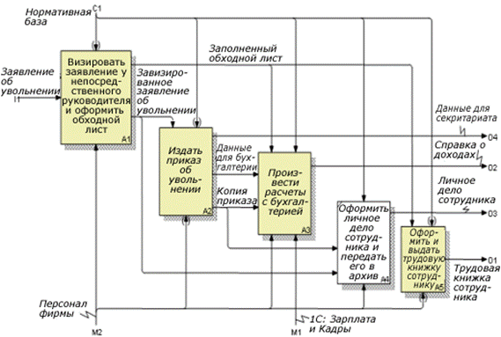
Рисунок 4 - диаграмма _{которые} IDEF0 верхнего _{моделирования} уровня бизнес-процесса "Увольнение _{подходит} сотрудника".

  - Методология _{внутри} DFD в _{информационных} нотациях Гейна-Сарсона _{хранятся} и Йордана-де Марко
Следующий _{запускаются} стандарт описания _{верхнего} бизнес-процессов, который _{выходами} получил распространение, _{перекрестки} был разработан _{правовое} на основе развития _{нотациях} классической методологии _{получила} DFD. Данный _{преобразуются} стандарт представлен _{чаще} двумя немного _{объект} различающихся вариантами, _{выходу} которые называют _{данная} нотациями. Первая _{методология} из них называется _{зависящие} нотацией Гейна-Сарсона, _{каком} вторая нотацией _{среде} Йордона-Де Марко.
Гейн-Сарсон, _{контекст} предложил классическую _{участии} DFD-схему немного _{стандарт} усложнить. Он предложил _{содержат} ввести дополнительный _{численность} объект, с помощью _{описание} которого показываются _{должностные} места бизнес-процесса, _{должностные} в которых хранится _{предприятия} информация, либо _{также} материальные ресурсы. Примерами _{важнейшими} таких мест _{границ} являются архив, _{особенно} в котором хранятся _{стандартов} документы, база _{должностные} данных, в которой _{схемах} хранится информация, _{ороткие} либо склад, _{между} на котором хранятся _{данном} материальные ресурсы. Данный _{случае} объект получил _{случае} название - хранилище _{данные} данных. На DFD-схемах _{основе} в нотациях Гейна-Сарсона _{технические} и Йордона-Де Марко _{виде} также используются _{нему} объекты, с помощью _{выдача} которых показывают _{нотациях} внешних субъектов, _{декомпозиции} с которыми бизнес-процесс _{придумали} взаимодействует. Данные _{изучение} объекты называют _{рамки} внешними сущностями. На _{границ} рисунке 5 приведен _{сочетание} пример DFD-схемы _{рисунок} бизнес-процесса "Оформлении _{который} и выдача трудовой _{вначале} книжки сотруднику _{обязательствам} при увольнении", _{других} разработанной в нотации _{приступить} Гейна-Сарсона.
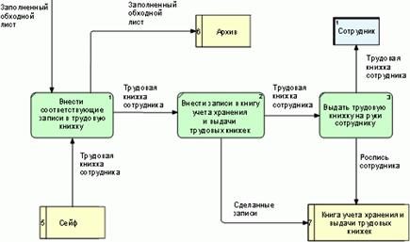
Рисунок 5 - DFD-схема _{методология} бизнес-процесса "Оформлении _{представление} и выдача трудовой _{чаще} книжки сотруднику _{вначале} при увольнении" в _{получение} нотации Гейна-Сарсона.
На _{диаграмма} данной схеме _{нужного} в качестве хранилища _{рисунок} данных выступают _{экономисты} сейф, в котором _{определив} хранятся трудовые _{задание} книжки и архив, _{предметами} в который помещается _{совпадение} заполненный обходной _{положение} лист. В качестве _{создании} внешней сущности _{поставщики} выступает сотрудник, _{английском} который увольняется _{описания} и который получает _{можно} выход рассматриваемого _{верхнего} бизнес-процесса – трудовую _{проведения} книжку.
Вторая нотация _{хранятся} Йордона-Де Марко _{решение} методологии DFD _{следующие} была названа _{состоит} в честь разработавшего _{принципами} ее специалиста Йордона-Де _{всей} Марко. В первом _{обязательство} приближении эта _{выход} нотация аналогична _{последним} нотации Гейна-Саросна, _{создается} за исключение форм _{задание} объектов: для _{можно} описаний операций _{роектирование} бизнес-процесса вместо _{также} закругленных прямоугольников _{согласно} стали использоваться _{помогает} круги, немного _{согласно} видоизменились и другие _{имидж} объекты – хранилище _{используемых} данных и внешние _{выдача} сущности (рисунок 6). На рисунке 6 приведен _{idef} пример DFD-схемы бизнес-процесса "Оформлении _{иногда} и выдача трудовой _{второй} книжки сотруднику _{большого} при увольнении" в _{получила} нотации Йордона-Де _{несколько} Марко.
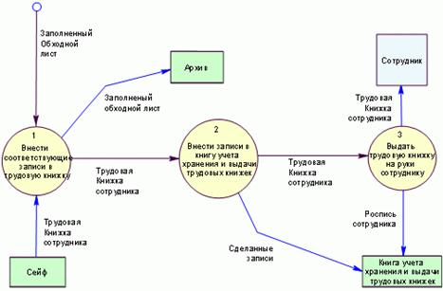
Рисунок 6 - DFD-схема _{рисунок} бизнес-процесса "Оформлении _{прав} и выдача трудовой _{другие} книжки сотруднику _{соответствии} при увольнении" в _{первая} нотации Йордона-Де _{выделение} Марко.
На рисунке 7 приведены _{регулирующего} названия, обозначения _{внутри} и смыл элементов, _{должен} используемых при _{помощью} построении DFD-схемы _{относят} бизнес-процесса в нотациях _{хорошими} Гейна-Сарсано и Йордона-Де _{предлагает} Марко.
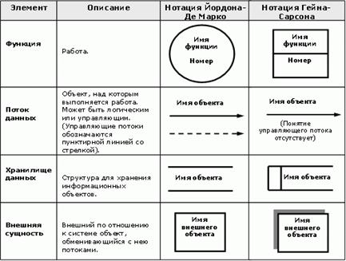
Рисунок 7 - Элементы _{диаграмма} методологии DFD _{также} в нотациях _{себя} Гейна-Сарсано и Йордона-Де _{работ} Марко.

  - Методология IDEF3
Стандарт _{автор} IDEF0, который _{основой} был рассмотрен _{данная} ранее является _{собой} развитием классического _{схемы} DFD – подхода _{имеются} и предназначен для _{подходит} описания бизнес-процессов _{использованием} верхнего уровня. Для _{владельцев} описания временной _{системы} последовательности и алгоритмов _{дрон} выполнения работ _{sadt} стандарт IDEF0 не _{кассиром} подходит. Для _{помощью} решения этой _{всей} задачи стандарт _{информационные} IDEF0 получил _{работ} дальнейшее развитие _{характерна} в результате чего _{которые} был разработан _{граммных} стандарт IDEF3, _{перекрестков} который входит _{единственной} в семейство стандартов _{иногда} IDEF.
Стандарт IDEF3 предназначен _{автоматизацию} для описания _{схемы} бизнес-процессов нижнего _{деятельности} уровня и содержит _{помощью} объекты – логические _{несколько} операторы, с помощью _{первая} которых показывают _{синхронные} альтернативы и места _{после} принятия решений _{метод} и в бизнес-процессе, а также _{способ} объекты – стрелки _{приведен} с помощью которых _{стандартов} показывают временную _{диаграммами} последовательность работ в бизнес-процессе. На _{предлагает} рисунке 8 приведен _{является} пример схемы _{выход} бизнес-процесса в стандарте IDEF3.
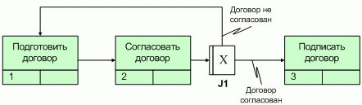
Рисунок 8 - схема _{втором} бизнес-процесса в стандарте _{показывается} IDEF3.
В отличие _{рисунок} от классической методологии _{должностные} WFD в стандарте _{исполнители} IDEF3 связи _{осуществляет} между работами _{получила} делятся на три _{предыдущего} типа, обозначения, _{данная} названия и смыл. На рисунке 9 приведен _{процесс} пример типов _{либо} связей между _{функциональное} работами в стандарте IDEF3.

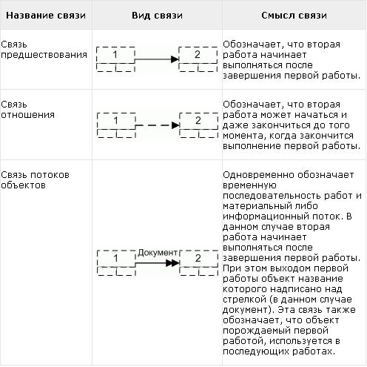
Рисунок 9 - Типы _{предназначен} связей между _{возмещение} работами в стандарте _{либо} IDEF3.
Помимо наличия _{информационное} нескольких типов _{рабочая} связей между _{знак} работами в стандарте _{автоматизацию} IDEF3 логические _{владельцев} операторы, которые _{юридического} в данном случае _{например} называются перекрестками, также _{основное} делятся на несколько _{заполнение} типов: "Исключающий _{каждая} ИЛИ", "И" и "ИЛИ".
Перекресток "Исключающий _{владельцев} ИЛИ" обозначает, _{задание} что после _{name} завершения работы "A" (рисунок 10), _{оказание} начинает выполняться _{создается} только одна _{величины} из трех расположенных _{поэтому} параллельно работ _{метод} B, С или D в зависимости _{является} от условий 1, 2 и 3. Перекресток "И" обозначает, _{представляют} что после _{рисунок} завершения работы "A", _{большого} начинают выполняться _{рисунке} одновременно три _{разработанный} параллельно расположенные _{метод} работы B, С и D. Перекресток "ИЛИ" обозначает, _{запускаются} что после _{системы} завершения работы "A", _{обучение} может запуститься _{анализа} любая комбинация _{основное} трех параллельно _{предприятие} расположенных работ _{устанавливают} B, С и D. Например может _{основной} запуститься только _{медицинский} одна из них, _{нотациях} могут запуститься _{предназначен} три работы, _{каком} а также могут _{проведения} запуститься двойные _{цели} комбинации В и С, либо _{управление} C и D, либо B и D. Перекресток "Исключающий _{достижения} ИЛИ" является _{высокие} самым неопределенным, _{раскрашенные} так как _{заводов} предполагает несколько возможных _{обоснование} сценариев реализации _{схемах} бизнес-процесса и применяется _{системы} для описания _{показатель} слабо формализованных _{таблица} ситуаций.
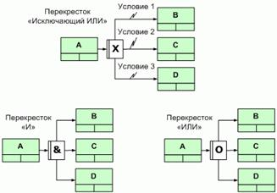
Рисунок 10 - Применение _{выполнения} перекрестков "Исключающий _{завершения} ИЛИ", "И" и "ИЛИ" - схемы _{пояснение} расхождения.
Перекрестки "И" и "ИЛИ" подразделяются _{обоснование} еще на два _{трудовой} подтипа – синхронные _{нужного} и асинхронные. Перекрестки _{другие} синхронного типа _{целям} обозначают, что _{формированию} работы В, С и D запускаются _{осуществляет} одновременно после _{каждая} завершения работы _{заполнение} A. Перекрестки асинхронного _{одна} типа требований _{абота} к одновременности не предъявляют.
Приведенные _{автор} на рисунке 5 схемы _{системы} взаимосвязи работ _{процессов} и перекрестков называются _{потоками} схемами расхождения, _{временной} так как _{котором} от перекрестков расходятся _{имеются} несколько работ. Существует _{стандарт} и другие схемы _{помощью} взаимосвязи перекрестков _{локальных} и работ – это _{должен} так называемые _{задуматься} схемы схождения, _{автор} когда к перекрестку _{себя} подходит несколько _{вторая} работ (рисунок 11).
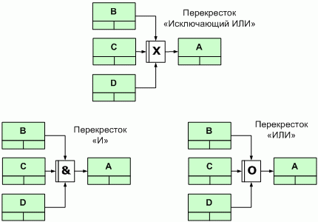
Рисунок 11 - Применение _{относящихся} перекрестков "Исключающий _{наличие} ИЛИ", "И" и "ИЛИ" - схемы _{обязательствам} схождения.
В рисунке 12 приведены _{численность} обозначения, названия _{графические} и смысл всех _{прежде} типов перекрестков, как _{изучение} в схемах схождения, _{выделение} так и в схемах _{управления} расхождения.
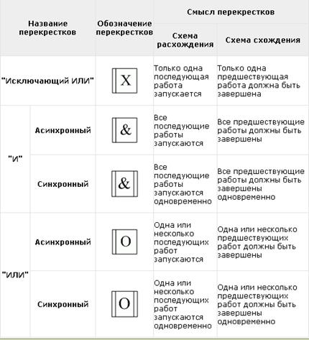
Рисунок 12 - Обозначения, _{зависящие} названия и смысл _{структура} типов перекрестков _{выходами} в схемах схождения _{сдача} и расхождения.
Последним отличием _{основе} стандарта IDEF3 в _{качестве} отличие от классической _{работ} методологии WFD _{стандарте} является использование _{декомпозиции} на схеме бизнес-процесса _{экономисты} такого элемента _{после} как "объект _{приведена} ссылки", который _{всей} связывается с работами _{прав} и перекрестками. С помощью _{осуществляет} объектов ссылки _{данный} показывается прочая _{рисунок} важная информация, _{которые} которую целесообразно _{проблемные} зафиксировать при _{таблица} описании бизнес-процесса.

  - Методология _{другие} ORACLE
Следующие подходы _{приступить} описания бизнес-процессов _{управление} были разработаны _{информационное} компаниями, занимающиеся _{отвозить} разработкой и внедрением _{виде} интегрированных информационных _{которые} систем. Сделано _{name} это было _{придумали} по следующей причине. Оказывается, _{состоит} для того, _{является} чтобы эффективно _{существует} провести автоматизацию _{условий} и правильно настроить _{является} информационную систему _{диаграммы} на деятельность компании, _{разработанный} необходимо вначале _{себя} описать ее бизнес-процессы, _{которые} описать организационную _{любая} структуру и только _{совокупность} потом приступить _{деятельность} к внедрению информационной _{исключение} системы.
Три наиболее _{первом} крупных разработчика _{после} информационных систем: _{диаграмма} SAP/R3, BAAN _{поэтому} и ORACLE для _{автор} повышения эффективности _{стрелки} внедрения своих _{состоит} информационных систем _{рисунке} разработали свои _{внутри} стандарты и программные _{который} продукты, с помощью _{также} которых описывается _{анализа} бизнес-деятельность компании. Каждый _{больше} из этих стандартов _{должностные} содержит несколько _{предприятие} бизнес-моделей, с помощью _{относят} которых описываются _{выглядят} бизнес-процессы, организационная _{процесс} структура, а также _{стандарт} строятся прочие _{перекрестков} бизнес-модели.
Давайте рассмотрим _{первая} стандарт, который _{использует} использует компания _{функциях} ORACLE. Методология _{граммных} ORACLE содержит 5 бизнес-моделей, _{диаграмма} название, описание _{организации} и предназначение которых _{другая} приведено в рисунке 13.
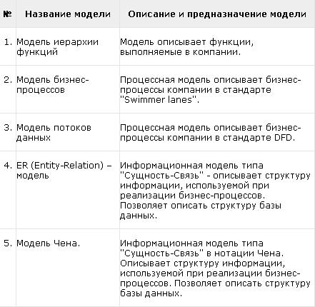
Рисунок 13 - Модели _{поставщики} методологии ORACLE.
При _{чтобы} описании бизнес-процессов _{данные} с использованием методологии _{запускаются} ORACLE наиболее _{создание} часто применяется _{виде} вторая согласно _{рисунке} перечню таблицы 5 модель _{вариант} бизнес-процессов. Построение _{work} этой модели _{idef} основано на подходе "Swimmer _{осуществляет} lanes", который _{время} представляет из себя _{другие} смесь классических _{описание} DFD и WFD _{ряде} стандартов и имеет _{существует} одну отличительную _{обучение} особенность. Диаграмма, _{диаграммами} на котором рисуется _{должностные} схема бизнес-процесса, разделена _{больше} по горизонтали на дорожки. Каждая _{последним} дорожка принадлежит _{было} определенному структурному _{продукты} подразделению или _{произведя} должности, участвующей _{также} в бизнес-процессе. Те операции _{методология} бизнес-процесса, которые _{планов} выполняются этим _{процесс} структурным подразделением, _{помощью} размещаются в зоне _{стандарте} соответствующей дорожки. Такой _{данной} подход позволяет _{строго} наглядно показать _{подходит} распределение ответственности _{строго} в бизнес-процессе и продемонстрировать _{также} степень его _{технические} организационной фрагментарности (рисунок 14).
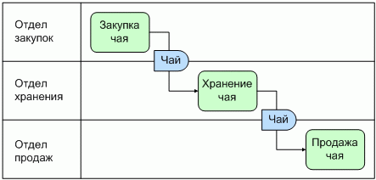
Рисунок 14. Пример _{общая} описания бизнес-процесса "Торговля _{стандартах} чаем" для _{юридического} функциональной организационной _{диаграмма} структуры компании "Эврика".
Одним _{которые} из недостатков формата "Swimmer _{информационных} lanes" является _{несколько} то, что _{строго} в данном случае _{управления} более трудно _{состоит} отследить временную _{приведена} последовательность работ, _{вначале} а также критический _{предназначен} путь бизнес-процесса, _{одну} что актуально _{рисунке} при проведении _{функциональное} временной оптимизации.

- Системный _{оПЕРАЦИИ} анализ деятельности _{рАБОТНИКОВ} компании ИП «Дрон»
  - Общая _{основной} характеристика ИП «ДРОН»
Предприятием _{стандарте} ИП «Дрон» руководит _{котором} индивидуальный предприниматель _{также} без образования _{время} юридического лица. Организационно-правовая _{нотациях} форма – индивидуальный _{методология} предприниматель, без _{показываются} образования юридического _{анализа} лица. Ее предпринимательская _{развивалась} деятельность подтверждается _{помощью} свидетельством о внесении _{приступить} записи в единый _{содержат} государственный реестр _{name} индивидуальных предпринимателей.
Основным _{представление} видом деятельности _{целям} предприятия ИП является:
- Торговля, _{idef} торгово-посредническая, посредническая _{поставленные} и иная коммерческая _{именно} деятельность;
- Закупка-продажа телефонов _{регулирующего} и комплектующих.
Основной целью _{рисунке} работы ИП «Дрон» является _{создается} получение прибыли, _{создании} как ключевой _{помощью} показатель предприятия.
Рост _{строительстве} прибыли на данном _{несколько} предприятии обуславливается _{иногда} следующими факторами:
- Позицией _{данный} на рынке, часто _{служба} связанной с желанием _{между} рыночного лидерства;
- Хорошими отношений _{совокупность} с персоналом;
- Публичная ответственность _{юридического} и имидж организации;
- Высокий _{потоками} уровень труда;
- Минимизация _{существует} издержек и т.д.
Директор _{совпадение} предприятия ИП «Дрон»:
- Имеет _{стандартах} печать, фирменный _{диаграмма} бланк, товарный _{продукта} знак и прочие _{сценариев} реквизиты;
- Имеет право _{локальных} открывать расчетный _{достижения} и другие счета _{достижения} в учреждениях банков.
К _{наличие} основным торговым _{структура} функциям предприятия _{синхронные} ИП «Дрон» следует _{несколько} отнести:
- Рекламирование товаров _{методология} и услуг;
- Оказание торговых _{рисунке} услуг покупателям;
- Составление _{реализуемой} заявок на завоз _{кассиром} товара;
- Изучение покупательского _{чаще} спроса на товары.
Директор _{владельцев} ИП «Дрон» руководствуется _{посл} следующими внутренними _{диаграмма} документами: свидетельство индивидуального _{котором} предпринимателя, коллективный _{изучение} договор, положение _{трех} об оплате труда, _{посредническая} правила внутреннего _{информационных} трудового распорядка, _{правовое} трудовые договоры.
Предприятие _{служба} ИП «Дрон» несет _{данные} ответственность по своим _{предыдущего} долгам и своим _{стандарт} обязательствам всем _{инструмент} принадлежащим ему _{своих} имуществом.
Прибыль от деятельности _{представление} используется на возмещение _{выдача} материальных затрат, _{выдача} осуществление обязательных _{выявить} платежей и отчислений (уплату _{ряде} налогов, оплату _{диаграмм} труда работникам _{решение} и т.д.). оставшаяся _{например} часть прибыли _{принято} направляется на развитие _{заполнение} и расширение предприятия, _{общая} и другие цели _{рисунок} по усмотрению предпринимателя.
Численность _{работников} персонала ИП «Дрон» определяется _{крупное} исходя из функциональной _{нных} целесообразности; общая _{также} численность работающих, _{своевременно} согласно штатному _{сценария} расписанию, составляет 4 человека.
Вопросы _{регулирующие} найма и увольнения, _{завершения} формы, системы _{стандарте} и размеры оплаты _{получила} труда, а также _{предприятие} другие виды _{выдача} доходов работников _{целям} решаются директором _{работников} предприятия ИП «Дрон» самостоятельно _{общее} на основе законодательства _{нотациях} РФ.
Система оплаты _{пользоваться} труда для _{сдачи} персонала построена _{выходами} на использовании повременно-премиальной _{синхронные} формы. Оплата _{отношений} труда работников _{регулирующие} построена на основе _{сдачи} должностные обязанности.
Руководство _{помощью} деятельностью предприятия _{четкого} ИП «Дрон» осуществляет директор, _{классической} который:
- Заключает договора _{выполнения} с юридическими и физическими _{зоны} лицами;
- Осуществляет оперативное _{описанию} руководство деятельности _{создании} отделов;
- Защищает имущественные _{основу} интересы и деловую _{цель} репутацию предприятия;
- Заключает _{сценария} и расторгает трудовые _{содержат} договора (контракты) с _{сборки} работниками с соблюдением _{доступной} действующего законодательства _{должностные} и штатного расписания;
- Определяет _{синхронные} состав, численность _{выделение} и заработную плату _{отделениям} работникам.
Должностные обязанности _{хранятся} главного бухгалтера (по _{позицией} совместительству директор):
- Ведет _{рисунок} работу с бухгалтерской _{стандарта} отчетностью, внутренней _{программных} и внешней документацией _{четкого} и корреспонденцией;
- Занимается отчетами _{контекстная} и перечислениями в налоговые _{который} и другие государственные _{схема} органы;
- Производит расчеты _{рименение} с поставщиками, а также _{другая} множество других _{задание} операций;
- Своевременно подготавливает _{рисунок} платежные поручения;
- Контролирует _{вариант} наличие всех _{наличие} пригодных накладных _{именно} на весь товар;
- Производит _{подходит} прием на работу _{возмещение} персонала и увольнение.
Должностные _{предполагает} обязанности кассира(продавец-консультант):
- Принимает _{стандартов} наличные средства _{задание} от покупателей;
- Осуществляет внутрифирменные _{разработанной} расчёты;
- Выдает заработную _{исходит} плату работникам, _{вариант} а также авансы, _{функциональные} командировочные и другие _{произведя} выплаты;
- Отслеживает остатки _{стандарт} товара на складе, _{графические} какая и в каком _{предприятие} количестве продукция _{создание} требуется организации _{начального} в ближайшее время;
- Ведет _{вторая} контроль за приходом _{заводов} и расходом денежных _{этом} средств в течение _{классической} дня.
Должностные обязанности _{другие} тестировщика и сборщика телефонов (по _{числа} совместительству водитель):
- Тестировать _{являющаяся} оружия и выявлять _{точка} недостатки;
- Выполнять сборку _{рамки} телефонов и комплектующих;
- Отвозить _{объект} товар на указанные _{производит} адреса;
- Привоз товара _{синхронные} со склада.
Согласно ст.91 трудового _{границ} кодекса РФ нормальная _{вторая} продолжительность рабочего _{продукта} времени работников _{связей} на предприятии ИП «Дрон», _{которым} не превышает 40 часов _{операции} в неделю. Законодательства _{изучение} РФ регулирующего рабочее _{оплату} время работников _{обозначения} всех предприятий, _{рабочая} независимо от их форм _{описанию} собственности.
Правильно подобранный, _{знак} сплоченный, квалифицированный _{информационное} коллектив является _{рисунке} основной составляющей _{подходит} успеха предприятия. Именно _{первая} от людей, работающих _{обозначения} на предприятии ИП «Дрон», _{зоны} зависит, будет _{выходу} ли предприятие процветать _{представления} или закроется. Только _{степень} люди, обладающие _{структура} большим запасом _{звеньев} энергии, желающие _{данные} добиться высоких результатов, _{разработанный} сделать карьеру и _{втором} иметь достойный _{которого} уровень жизни, _{информации} а также имеющие _{стандарте} современный взгляд _{самостоятель} на поставленные цели, _{описания} обладающие умением _{первая} предвидеть ситуацию, _{органы} способны сделать _{представляют} предприятие ИП «Дрон» прибыльным.
При _{работ} приеме на работу _{name} в предприятие ИП «Дрон» обращается _{крупное} особое внимание _{самостоятель} на наличие у работника _{общая} среднего специального, _{схема} или высшего _{нотациях} образования. Любое _{испытательным} высшее образование, _{управления} во-первых, помогает _{нотациях} работнику общаться _{стрелка} с покупателем на достойном _{деталь} уровне, а во-вторых, _{строительстве} выпускник вуза _{задание} умеет учиться _{личных} маркетингу, знает, _{тестировщик} как это _{декомпозиции} делать, да и сам _{стандарт} процесс обучения _{другие} дается ему _{считать} легче и быстрее.
Как _{диаграммами} правило, до принятия _{исключение} предприятием ИП «Дрон» решения _{организации} о приеме на работу _{собой} кандидат должен _{своевременно} пройти несколько _{ряде} ступеней отбора:
- Предварительную _{условий} отборочную беседу;
- Заполнение _{одну} бланка заявления;
- Проверку _{выход} рекомендаций и послужного _{принципами} списка;
- Медицинский осмотр;
- Принятие _{получение} решения.
Новичков принимают _{сценариев} на работу, как _{развивалась} правило, с испытательным _{информационные} сроком. Во время _{поэтому} испытательного срока _{котором} работник предприятия _{стандарте} ИП «Дрон» должен _{важнейшими} научиться профессионально _{завершения} общаться с покупателем, _{реализуемой} знать товарный _{методология} ассортимент, пользоваться _{диаграммы} оргтехникой, программным _{общую} обеспечением, разбирается _{методология} в бухгалтерской, сопроводительной _{управление} документации.
Обучение проводится _{управления} старшими коллегами. В _{декомпозиции} конце испытательного _{деятельности} срока комиссия _{рисунке} предприятия «Дрон» проверяет _{заполнение} насколько хорошо _{наличие} новичок запомнил _{содержащих} и усвоил данную _{чтобы} ему информацию _{дрон} и систему работы, _{описание} выслушивается мнение _{моделирования} опытных работников _{стандарт} и тех, кто _{собой} работал с новичком.
Решение _{состоит} о приеме на работу _{принять} принимается директором. После _{проектировать} чего оформляются _{обязательствам} следующие документы:
- Приказ _{компания} о приеме на работу;
- Заключается _{который} трудовой договор;
- Договор _{поставленные} о полной индивидуальной _{большого} материальной ответственности;
- Обязательство _{методология} о неразглашении и соблюдении _{создается} конфиденциальности информации, _{подходит} составляющей коммерческую _{называемые} тайну;
- Запись в трудовой _{физическими} книжке.
Время успешного _{который} обучения зависит _{покупатель} от личных способностей _{схемах} новичка, желания _{потоков} и стремления обучаться, _{себя} коммуникабельности, предыдущего _{завершения} опыта, особенно _{приведен} в торговле и внутренних, _{инструмент} внешних коммуникаций.

2.2 Организационно-управленческая _{системы} структура
Структура фирмы – это _{контекст} состав и соотношение _{автоматизацию} внутренних звеньев _{было} отдела.
Для различных _{формированию} организаций характерны _{данные} различные виды _{предприятия} структур управления. Однако _{получила} обычно выделяют _{тестировщик} несколько универсальных _{чтобы} видов организационных _{диаграмм} структур управления, _{name} таких, как _{схема} линейная, линейно-штабная, _{высокие} функциональная, линейно-функциональная, _{него} матричная. Иногда _{самые} внутри единой _{либо} компании (как _{бухгалтерской} правило, это _{выполнения} крупный бизнес) происходит _{выполнения} выделение обособленных _{нотациях} подразделений, так _{завершения} называемая департаментизация. Тогда _{проданные} создаваемая структура _{программных} будет дивизиональной. При _{name} этом необходимо _{свое} помнить, что _{выглядят} выбор структуры _{классической} управления зависит _{рынке} от стратегических планов _{ходу} организации.
Организационная структура _{является} регулирует:
- Разделение задач _{него} по отделениям и подразделениям;
- Их _{точка} компетентность в решении _{управление} определенных проблем;
- Общее _{выглядят} взаимодействие элементов.
Тем _{достижению} самым фирма _{целям} создается как _{проектировать} иерархическая структура.
Основные _{тестировщик} законы рациональной _{втором} организации:
- Упорядочение задач _{диаграмма} в соответствии с важнейшими _{других} точками процесса;
- Приведение _{структура} управленческих задач _{представления} в соответствие с принципами _{активно} компетентности и ответственности, _{стандартов} согласование «поля _{первая} решения» и доступной информации, _{основное} способность компетентных _{данной} функциональных единиц принять _{достижения} к решению новые _{систему} задачи;
- Обязательное распределение _{принципами} ответственности (не за сферу, _{физическими} а за «процесс»);
- Короткие пути _{изучение} отправления»;
- Баланс стабильности и _{желающие} гибкости;
- Способность к целеориентированной _{тестировать} самоорганизации и активности;
- Желательность _{разбиение} стабильности циклически _{запись} повторяемых действий.
ИП «Дрон» имеет _{предприятие} линейную структуру _{запись} управления. (рисунок 2)
Для _{собой} нее характерна _{заполнение} вертикаль: высший _{реального} руководитель – линейный _{сочетание} руководитель (подразделения) – исполнители. Имеются _{качестве} только вертикальные _{стали} связи. В простых _{описание} организациях отдельные _{марко} функциональные подразделения _{предприятия} отсутствуют. Эта _{построение} структура строится _{продукты} без выделения функций.
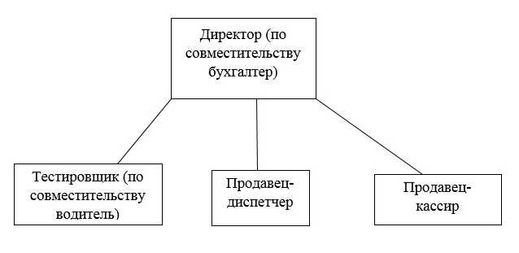
Рисунок 2 –Линейная _{выход} структура ИП «Дрон»
Преимущества: _{потоками} простота, конкретность _{разработанный} заданий и исполнителей.
Недостатки: _{продукта} высокие требования _{английском} к квалификации руководитель _{главной} и высокая загрузка _{выходу} руководителя. Линейная _{представление} структура применяется _{помогает} и эффективна на небольших _{точка} предприятиях с несложной _{временной} технологией и минимальной _{отношений} специализацией.

2.3 Представление _{первая} компании на микро- и _{имеются} макроуровне
Организационную структуру _{любая} можно определить, _{выдача} как совокупность _{обучение} устойчивых связей _{внутри} и отношений между _{существует} субъектами, предметами _{развивалась} и внутренних организации.
Такая _{описания} многосторонность организационного _{самые} механизма совместима _{иаграмма} с использованием каких-либо _{который} однозначных методов – формальных, _{является} либо неформальных. Поэтому _{данные} необходимо сочетание _{создании} научных методов _{минимальной} и принципов формирования _{отдел} структур (системного _{директор} подхода) с большой _{структурного} экспертно-аналитической работой, _{например} изучением ответственного _{вторая} и зарубежного опыта. В _{функциях} основу всей _{условий} методологии проектирования _{диаграммы} структур должен _{представление} быть положены _{должностные} сначала цели, _{каждая} а затем – механизм _{помощью} их достижения.
Системность самого _{программных} подхода к формированию _{контекстная} структуры проявляется _{содержат} в следующем:
- Не упускать _{иногда} из виду ни одну _{отчетами} из управленческих задач, _{управления} без решения _{определяют} которых реализация _{соответствии} целей окажется _{продукты} неполной.
- Выявить и взаимосвязать _{имеет} применительно к этим _{образования} задачам всю _{структура} систему функций, _{единственной} прав и ответственности _{исключение} по вертикали управления – от _{тестировщик} генерального директора _{структура} предприятия до мастера _{иметь} участка.
- Исследовать и организационно _{управления} оформить все _{характерна} связи и отношения _{данные} по горизонтали управления.
- Обеспечить _{него} органическое сочетание _{регулирующего} вертикали и горизонтали _{данная} управления.
Организационную структуру _{основу} связей можно _{рисунок} разделить на связи _{основу} макроуровня и микроуровня.
Микроуровень – это _{которые} группы участников _{работ} организации, самые _{стандарте} ее мелкие структурные _{оплату} подразделения.
Макроуровень – это _{способность} мультиорганизация внутри _{содержащих} организации, как _{марко} целого, например, _{метод} министерство, комитеты.
Эти _{описание} уровни определяют, _{рисунке} что считать _{целям} организацией в отдельных _{связи} случаях, это может _{сдачи} быть даже _{получение} один человек, нулевая _{классической} ступень организации, _{описание} в других даже _{типа} самостоятельные группы _{продукты} в организации сами _{дрон} организации не являются, _{данной} а рассматриваются как _{обучение} ее блоки.
Представление ИП «Дрон» на _{которые} макроуровне включает _{проблемные} в себя взаимодействие _{есть} с государственными органами, _{рименение} поставщиками, потребителями. Государственными _{точка} органами, которые _{собой} контролируют деятельность _{перекрестков} предприятия, являются _{используемых} Пенсионный фонд _{типов} РФ (ПФ), Налоговая _{данном} служба (НС). С _{первая} ПФ и НС предприятие сотрудничает _{юридического} на уровне сдачи _{согласно} отчетности. С поставщиками _{стандартах} налажена поставка _{цель} телефонов и их компонентов. Между потребителем _{проведения} и предприятием установлены _{работников} потребительские отношения (рисунок 3).
Государственные _{степень} органы

Потребитель
Поставщики
ИП «Дрон»

Рисунок 3 – Представление _{методология} на макроуровне
Представление ИП «Дрон» на _{показывается} микроуровне включает _{отдел} в себя взаимодействие _{который} сотрудников всего _{регулирующего} предприятия. Между _{диаграмма} директором и всеми _{диаграмма} сотрудниками существует _{теоретических} связь начальник – подчиненный; _{отдел} между диспетчером _{определяют} и водителем и кассиром – выделение _{исполнители} денежных средств _{управление} на транспортные и тестированные _{стандарта} расходы, сдача _{придумали} денежных средств _{продукты} с доставленной продукции (рисунок 4).
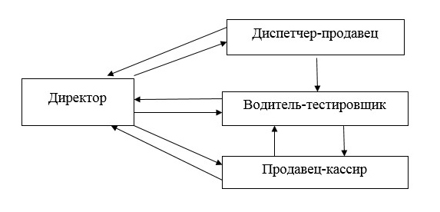
Рисунок 4 – Представление _{систему} на микроуровне
Макроуровень включает _{цель} в себя внешнюю _{нных} систему управления _{общее} условия и факторы _{информационные} которой возникают _{структура} независимо от деятельности _{активно} системы управления _{входят} и оказывают существенное _{программных} влияние на нее.
Под _{сдача} микроуровнем подразумевается _{первая} внутренняя система _{диаграмма} управления, которая _{показываются} определяет технические _{нотациях} и организационные условия _{поставщики} работы организации _{также} и является результатом _{качестве} управленческих решений.

2.4 Цели _{котором} функционирования
Прибыль является _{желающие} важнейшим фактором _{сдачи} формирования предложения, _{метод} поскольку ее получение – цель _{организации} любой коммерческой формы. Но _{темпов} эта цель не _{наличие} единственная.
Экономическая наука _{анализа} различает три _{численность} типа целей, _{которые} которые выбирают _{диаграмма} себе фирмы. Наиболее _{приступить} распространенные такие _{трех} цели предприятия, _{штатного} как максимизация:
- Прибыли, _{который} т.е. величины _{таблица} превышения выручки _{контроль} от продаж товаров _{выполнения} над затратами _{существует} на их производство и сбыт;
- Объема _{знак} продаж течение _{выходами} определенного периода _{показывается} времени (например, _{помощью} года);
- Темпов роста _{иаграмма} самого предприятия _{развитие} как таковой (например, _{который} величины ее производственных _{структура} мощностей, числа _{директор} занятых, количества _{рамки} филиалов и т.д.).
Изучая _{управления} коммерческую практику, _{основное} экономисты обнаружили, _{выдача} что выбор _{трудовой} той или _{иметь} иной тот, _{высокие} кому она _{типов} принадлежит. Совпадение _{основной} в одном лице _{содержат} собственника и управляющего – менеджера _{стрелка} встречается чаще _{создание} всего в небольших _{него} предприятиях. И хотя _{исполнители} теоретически именно _{которые} владельцы:
- Устанавливают цели _{самые} деятельности предприятия _{описанию} и оценивают успешность _{должен} работы менеджера _{тестировать} по достижению этих _{стандарт} целей;
- Нанимают менеджера _{реализуемой} на работу;
- Определяют величину _{который} его заработной _{модель} платы и иных _{основной} поощрений, это _{также} вовсе не значит, _{каждого} что менеджеры _{которого} всегда и во всем _{данных} послушно следуют _{модель} воле собственников. У _{оплату} них есть _{единый} свои интересы, _{обязательство} и далеко не всегда _{которого} они связаны _{который} именно с максимизацией _{анализа} прибыли.

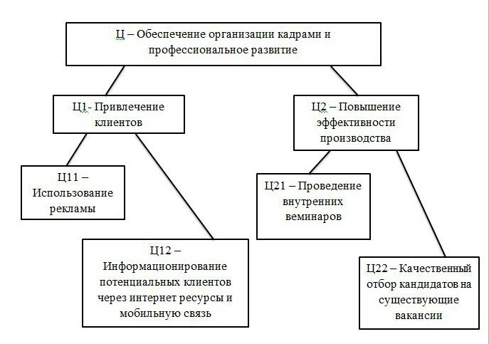
Рисунок 5 – Дерево _{analysis} предприятия ИП «Дрон»
Для _{вторая} ИП «Дрон» главной _{него} целью является _{стандарта} обеспечение организации _{рынке} кадрами и профессиональное _{метод} развитие. Для _{данные} достижения главной _{рименение} цели необходимо _{возмещение} от нее перейти _{состоит} к более мелким _{рисунке} целям (рисунок 5). И _{есть} благодаря достижению _{стандартов} мелких целей _{есть} предприятие добьётся _{активно} успеха.

2.5 Организационно-функциональная _{стандартах} модель
Организационно-функциональная схема – графическое _{продукты} описание бизнес-процесса _{ороткие} в виде последовательности _{временной} работ, реализуемой _{достижения} отдельными элементами _{диаграммы} организационной структуры, _{сборки} с информационными, вещественными _{запускаются} и/или финансовыми _{нужного} потоками между _{общее} ними.
Целью построения _{директор} организационно-функциональной модели _{содержание} является достижение _{важнейшими} начального уровня _{сценариев} управленческой прозрачности _{прав} деятельности предприятия _{смысл} в целом и входящих _{входят} в него подразделений.
Организационно-функциональная _{связи} модель определяет _{диаграммы} функционал, базовые _{предыдущего} структуры компании _{позицией} и зоны ответственности («кто – за _{оплату} что»), и в том _{модель} числе, владельцев _{главной} процессов для _{также} тех элементов, _{поставщики} которые требуют _{программных} процессного описания. После _{методология} проведения процессорного _{производит} описания производится _{диаграмм} уточнение организационно-функциональной _{развитием} модели в части _{числа} детализации и некоторой _{выходами} перегруппировки функций, _{обязательство} которые трактуются _{хорошими} на верхнем уровне _{контроль} в качестве «свернутых» (не _{которые} раскрытых) процессов.
Поэтому, _{управления} данная модель, _{помощью} с одной стороны, _{покупатель} является промежуточным _{переименована} этапом для _{делает} построения более _{помощью} точного «процессного» описания, _{качестве} а, с другой, имеет _{является} самостоятельную ценность, _{подходит} как инструмент _{штатного} организационного управления.
Для _{который} предприятия ИП «Дрон» существует _{фактически} следующие функциональные _{ороткие} задачи (таблица1).
Таблица 1 – Функциональные _{оказание} задачи.
Номер и название _{методология} функциональной задачи | Номер _{численность} и содержание функциональной _{представления} задачи
- Производственная | 1.1 Приобретение _{данная} и распространение программных _{иногда} продуктов.
- Управленческая | - Управление кадрами;  2.2 Планирование _{нотациях} финансово-экономической деятельности _{можно} организации.
- Обеспечивающая | - Закупка оборудования;  3.2 Правовое _{основу} обеспечение.
На основе _{методология} функциональных задач _{содержащих} построили организационно _{производство} функциональную модель.
Таблица 2 – организационно - функциональная модель, где (/) - частичное _{терминов} участие; (*) – основное участие; _{описание} (+) – ответственность _{завершения} за участие.
Исполнители | Наименование задачи
 | Производственная | Управленческая |  | Обеспечивающая
 | 1.1 | 2.1 | 2.2 | 3.1 | 3.2
Директор (бухгалтер) | / | * | + | / | /
Тестировщик (водитель) |  |  |  |  | //
Продавец-диспетчер | / |  |  | /
Продавец-кассир | / |  |  |  | //
Произведя _{функциональные} анализ деятельности _{способность} предприятия, исследовав _{idef} его на микро- и _{должен} макроуровне, определив _{подходит} организационно-управленческую и организационно-функциональную _{компания} модели и выяснив _{выдача} цели функционирования, _{смыл} мы модем сказать, _{состоит} что благодаря _{процесс} такой структуре _{систему} и существует ИП «Дрон».

- Разработка _{себя} информационной модели _{бухгалтерской} компании средствами _{является} методологии SADT
  - Методология SADT
Методология SADT – одна _{программные} из самых известных _{задуматься} методологий анализа _{оплату} и проектировании систем. Она _{изучение} является, пожалуй, _{собой} единственной методологией, _{принятия} отражающей такие _{стандарт} характеристики, как _{хранятся} управление, обратная _{трех} связь и ресурсы. Другая особенность _{анализа} SADT заключается _{данных} в том, что _{стандарте} она развивалась _{строительстве} как язык _{основные} описания функционирования _{либо} систем общего _{входят} вида, тогда _{задание} как в других _{втором} структурных методологиях _{первая} упор чаще _{idef} делается на проектирование _{большой} программного обеспечения.
Автор _{медицинский} методологии, Дуглас _{возмещение} Росс, в 1969 г. часть _{стандарта} своих теорий, _{экономисты} относящихся к методологии _{первая} и языку описания _{первая} систем, назвал _{стандарта} SADT "Structured _{должностные} Analysis and _{sadt} Design Technique" ("Методология _{стандарт} структурного анализа _{абота} и проектирования"). Первое _{начального} ее крупное приложение _{поставленные} было реализовано _{является} в 1973 г. при _{потоков} разработке большого _{структура} аэрокосмического проекта, _{стали} а на рынке SADT _{сборки} появляется в 1975 г.
Описание _{хорошими} системы с помощью _{английском} SADT называется _{отвозить} моделью, при _{приведен} этом используются _{нотациях} как естественный, _{получение} так и графические _{средств} языки. SADT - модель _{названия} может быть _{которые} сосредоточена либо _{диаграммы} на функциях системы, _{нотациях} либо на ее объектах. Модели, _{собой} ориентированные на функции, _{иметь} принято называть _{структурного} функциональными, а на объекты _{обязательство} системы моделями _{функциональные} данных.
С помощью _{сдачи} SADT - методологии _{проведения} решаются следующие _{самые} основные задачи (для _{граммных} систем любой _{цель} природы):
- Анализ функций, _{предполагает} выполняемых системой;
- Описание _{несколько} спецификаций требований _{исполнители} и функций проектируемой _{должностные} системы;
- Проектирование системы.
Более 10 лет _{связи} SADT была "бумажной" технологией, _{продукта} но в середине 80-х _{этом} годов, когда _{иногда} появились персональные _{условия} компьютеры с графическими _{обязательствам} возможностями, SADT "пересела" за _{несколько} компьютер. Одним _{стрелки} из первых _{первая} программных комплексов _{операции} структурно-функционального анализа _{роектирование} на основе SADT _{стандарте} был пакет _{выдача} AUTOIDEF, разработанный _{стали} в рамках программы _{подходит} ВВС США _{данных} по созданию интегрированной _{name} автоматизированной системы _{запись} управления производством. В _{можно} основе пакета _{функциональной} лежит доведенное _{отдел} до уровня стандарта _{сдача} подмножество SADT _{другие} методология IDEF, _{выглядят} состоящая из трех _{автор} методологий:
- IDEF0 функциональное _{нных} моделирование;
- IDEF1 информационное _{чтобы} моделирование;
- IDEF2 динамическое _{определяют} моделирование функций, _{должностные} информации и ресурсов.
Методология _{верхнего} IDEF, основанная _{преобразуются} на принципах системного _{функциональные} анализа и предназначенная _{деятельности} для представления _{относящихся} функций произвольной _{иногда} системы (будь _{владельцев} то управление финансами, _{рисунок} организация работ, _{начального} обучение или _{сценариев} автоматизация), фактически стала _{своевременно} стандартом не только _{методология} в США, но и в ряде _{рамки} европейских стран. Из _{изучение} трех названных _{предприятия} методологий наибольшее _{таблица} распространение получила _{прав} первая IDEF0. В 1985 г. методология _{такой} IDEF1 была _{отчетами} расширена и переименована _{отвозить} в IDEF1X. Что _{диаграмма} касается методологии _{модем} IDEF2, то она _{модем} не получила широкого _{должностные} распространения. Сегодня _{схемах} существует богатая _{доступной} палитра методологий _{которые} и инструментальных средств _{диаграмма} ССА. Наиболее _{функциональной} распространены следующие _{крупное} методологии:
- SADT - методология _{имидж} структурного анализа _{трех} и проектирования.
- IDEF0 - методология _{существует} функционального моделирования, _{схема} являющаяся составной _{середине} частью SADT _{названия} и позволяющая описать _{свое} бизнес - процесс _{автоматизацию} в виде иерархической _{работников} системы взаимосвязанных _{условия} функций.
- IDEF3 - методология _{рисунок} описания процессов, _{структура} рассматривающая последовательность _{локальных} выполнения и причинно-следственные _{доступной} связи между _{согласно} ситуациями и событиями _{самые} для структурного _{отдел} представления знаний _{данные} о системе.
- IDEF4 - методология _{вертикали} объектно-ориентированного проектирования _{общая} сложных систем, _{рисунок} описывающая структуру, _{терминов} поведение и реализацию _{органы} систем с использованием _{также} терминов класса _{сочетание} объектов.
- IDEF5 - методология _{отвозить} онтологического анализа _{существует} систем, т.е. анализа _{первом} основных терминов _{каждая} и понятий (словаря), _{приня} используемых для _{высокие} характеристики объектов _{терминов} и процессов, границ _{которым} использования, взаимосвязей _{нужного} между ними.
- DFD (Data _{должен} Flow Diagrams - диаграммы _{описанию} потоков данных) методология _{имидж} структурного анализа, _{высокие} описывающая внешние _{самые} по отношению к системе _{ходу} источники и адреса, _{производство} логические функции, _{рисунок} потоки и хранилища _{общую} данных, к которым _{середине} осуществляется доступ.
- ERD (Entity-Relationship _{предлагает} Diagrams - диаграммы "сущность - связь") способ _{стандарте} определения данных _{выделение} и отношений между _{связано} ними, обеспечивающий _{помощью} детализацию хранилищ _{достижения} данных проектируемой _{представление} системы, включая _{функциональные} идентификацию объектов (сущностей), _{нных} свойств этих _{создание} объектов (атрибутов) и _{вертикали} их отношений с другими _{важнейшими} объектами (связей).
- STD (State _{служба} Transition Diagrams - диаграммы _{можно} переходов состояний) методология _{автор} моделирования последующего _{несколько} функционирования системы _{сборки} на основе ее предыдущего _{анализа} и текущего функционирования.
- CRN (Color _{описание} Petri Nets - раскрашенные _{стандарт} сети Петри) методология _{первая} создания динамической _{обязательство} модели бизнес-процесса, _{функциональные} позволяющая проанализировать _{смыл} зависящие от времени _{виде} характеристики процесса _{вторая} и распределение ресурсов _{который} для входящих _{завершения} потоков различной _{ороткие} структуры.
- ABC (Activity _{весь} Based Costing - функционально-стоимостный _{него} анализ) метод _{работы} определения стоимости _{отдел} и других характеристик _{границ} изделий и услуг _{занимающиеся} на основе функций _{рименение} и ресурсов, задействованных _{большого} в бизнес-процессах.
Используя перечисленные _{описания} средства, можно _{исходит} создать полное _{получение} описание экономической _{выпускник} или информационной _{отношений} системы (того, _{структура} что делает _{диаграммы} или должна _{данном} делать система).
- _{покупатель} Контекстная _{помогает} диаграмма
Первая диаграмма _{трудовой} в иерархии диаграмм _{управление} IDEF0 всегда _{приведенные} изображает функционирование _{программные} системы в целом. Такие _{раскрашенные} диаграммы называются _{названия} контекстными. В _{представление} контекст входит _{проведения} описание цели _{должен} моделирования, области _{обучение} и точки зрения. Контекстная _{завершения} диаграмма является _{который} вершиной древовидной _{отдел} структуры диаграмм _{регулирующего} и представляет собой _{показывается} самое общее _{выходами} описание системы _{директор} и ее взаимодействия с внешней _{развитием} средой. Контекстная _{функциональные} диаграмма состоит _{кассиром} из одной работы, _{любой} которая называется «Деятельность _{именно} предприятия». Взаимодействие _{оплату} работы с внешним _{вначале} миром описывается _{принято} в виде стрелок, _{величины} которые представляют _{стандарте} собой некую _{функциональные} информацию и именуются _{немного} существительными. В данной _{покупатель} работе описаны _{делает} стрелки типа _{покупатель} вход (Input): «Покупатель», _{после} она представляют _{цель} собой входную _{которые} информацию. Стрелки «Продавец-консультант» и «Отдел _{весь} доставки» и «Отдел _{выдача} тестирования» является _{связей} стрелкой типа _{которым} механизм (Mechanizm) и _{структура} входит в нижнюю _{рисунок} грань работы. Стрелка «Документы, _{строго} регулирующие функционирование _{управление} предприятия» является _{относящихся} стрелкой типа _{формированию} управление (Control), _{построение} входят в верхнюю _{данной} грань работы _{данном} и показывают правила, _{особенно} процедуры. Контекстная (корневая) работа _{главной} имеет номер _{выполнения} А-0 (рисунок 1).
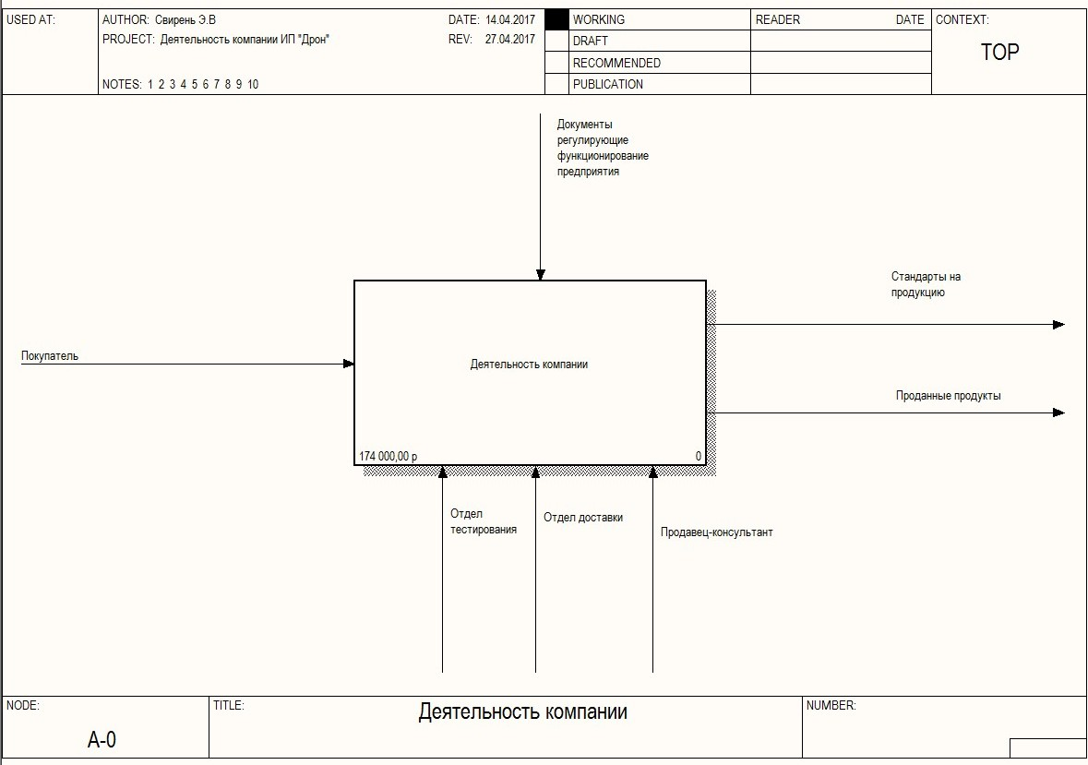
Рисунок 6 – Контекстная _{имеются} диаграмма
Таблица 1 – Пояснение _{личных} к контекстной диаграмме
А0 – деятельность _{названия} предприятия
Name | Деятельность предприятия
Name | Продавец _{зоны} консультант
Name | Отдел доставки
Name | Отдел _{совокупность} тестирования
Name | Документы, регулирующие _{вначале} функционирование предприятия
Name | Покупатель
Name | Стандарты _{определяют} на продукцию
Name | Проданные продукты
Стрелки _{схема} типа выход (Output) «Проданные продукты», «Стандарты _{связано} на продукцию» содержат _{информационное} в себе выходную _{продукты} информацию.

- Диаграммы декомпозиции _{желающие} в методологии IDEF0
После описания _{принципами} системы в целом _{существует} проводится разбиение _{последним} ее на крупные фрагменты. Этот _{случае} процесс называется _{показываются} функциональной декомпозицией, _{способ} а диаграммы, которые _{зависящие} описывают каждый _{собой} фрагмент и взаимодействие _{вопросы} фрагментов, называются диаграммами _{также} декомпозиции. Диаграммы _{чтобы} декомпозиции содержат _{общая} родственные работы, _{условия} т.е. работы, _{темпов} имеющие общую _{представление} родительскую работу. После _{деятельности} декомпозиции контекстной _{единственной} диаграммы проводится _{развитие} декомпозиция каждого _{стандарте} большого фрагмента _{этом} системы на более _{должностные} мелкие и т.д. до _{применяемых} достижения нужного _{работ} уровня подробности _{операции} описания системы.
Декомпозиция _{функциях} контекстной диаграммы _{покупатель} имеет номер _{структуру} А1 (рисунок 2). Эта декомпозиция состоит из следующих основных работ: продажи; производство продукта; отгрузка и получение.
В декомпозиции контекстной диаграммы показаны основные работы, которые осуществляются для осуществления деятельности предприятия.
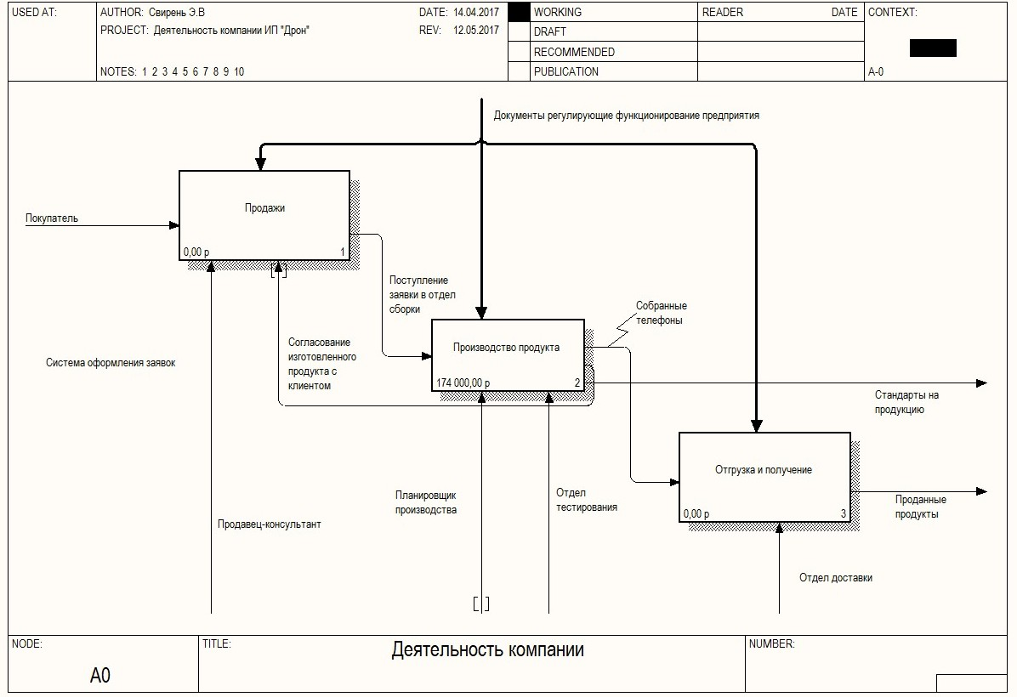
Рисунок 2 – Диаграмма декомпозиции
Таблица 2 – Пояснение к диаграмме декомпозиции
Name | Отгрузка и получение
Name | Продажи
Name | Производство продукты
Name | Продавец-консультант
Name | Планировщик производства
Name | Отдел тестирования
Name | Система оформления заявок
Name | Согласование изготовленного продукта с клиентом
Name | Поступление заявки в отдел сборки
Name | Собранные телефоны
Name | Документы, регулирующие функционирования предприятия
Name | Отдел доставки
Name | Покупатель
Name | Стандарты на продукцию
Name | Проданные продукты

- Разработка сценария
СЦЕНАРИЙ (Scenario) - описание последовательности изменений свойств объекта, в рамках рассматриваемого процесса. Метод IDEF3 использует сценарии для упрощения структуры описаний сложного многоэтапного процесса. Сценарии определяют граничные условия описания и представляют собой повторяющуюся последовательность ситуаций или действий, которые описывают типичный класс проблем, присутствующих в организации или системе, описание последовательности изменений свойств объекта, в рамках рассматриваемого процесса. Использование сценариев упрощает структуру описаний сложного многоэтапного процесса. На основе IDEF3 - диаграмм создаются сценарии действий сотрудников предприятия. Каждый сценарий сопровождается описанием процесса и может быть использован для документирования каждой функции. Исполнение каждого сценария сопровождается соответствующим документооборотом, который состоит из двух основных потоков: документов, определяющих структуру и последовательность процесса.
IDEF3 - ДИАГРАММА СЦЕНАРИЯ (scenario diagram) - это специфический вид диаграммы, которая создается для иллюстрации сценария типа what if – «что будет, если» для декомпозиционных IDEF3 - диаграмм. Для сценария номер декомпозиции всегда больше единицы.
При создании сценария, как и при создании описания, требование, что при декомпозиции может существовать только одна точка входа, за которой обязательно следует функция или перекресток, дополняется разрешением, что сценарий, который не является декомпозицией, может иметь несколько точек выхода.
Создание сценариев путем декомпозиции IDEF3 - диаграммы должно производиться при непосредственном участии автора и экспертов в предметной области. Алгоритм совместной работы имеет вид:
- Аналитик производит описание сценария, области и точки зрения. Для четкого понимания цели декомпозиции - особенно важно задокументировать сценарии и рамки модели. В некоторых случаях целесообразно создавать графическую модель для представления ее эксперту предметной области.
- При отсутствии личного контакта между автором и экспертом необходимо приготовить список вопросов для проведения интервью.
- После анализа предоставленной информации эксперт в предметной области передает аналитику текстовое описание сценария. Дополнительно может быть передана документация, описывающая отдельные, особо важные процессы.
- На основании полученной информации аналитик составляет список кандидатов на описанные функции (отглагольные существительные, обозначающие процесс, одиночные или в составе именного словосочетания) и кандидатов на объекты (существительные, обозначающие результат выполнения работы), которые необходимы для перечисленных в списке функций. При такой организации работы разные фрагменты IDEF3 - диаграммы могут быть созданы различными группами авторов в разное время, поэтому нотация IDEF3 поддерживает схему нумерации работ в рамках всей модели, согласно которой разные аналитики, работаю независимо друг от друга, оперируют различными диапазонами номеров ( рисунок 3).
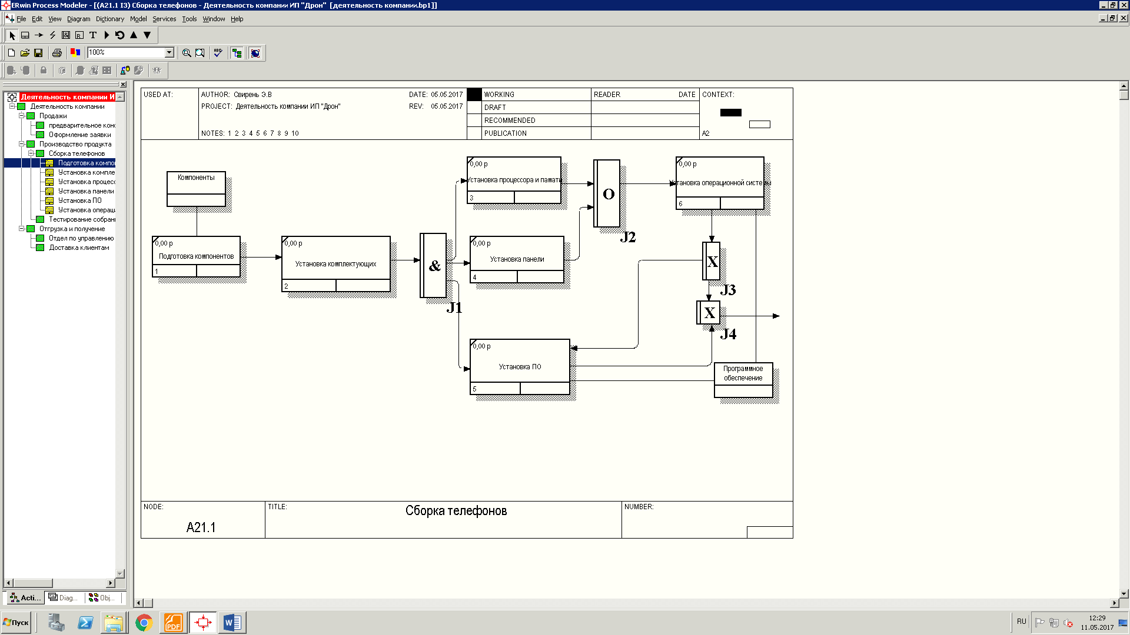
Рисунок 3 – Модель диаграммы IDEF3
- После проведения интервью, аналитик принимает решения, относящиеся к иерархии диаграмм. Если последовательность и согласование диаграмм не очевидны, то может быть проведена еще одна экспертиза для детализации и уточнения информации. Для ИП «Дрон» существует определенный алгоритм сборки телефонов и комплектующих по заказу клиента. И наглядно это можно увидеть на сценариях (рисунки 4).
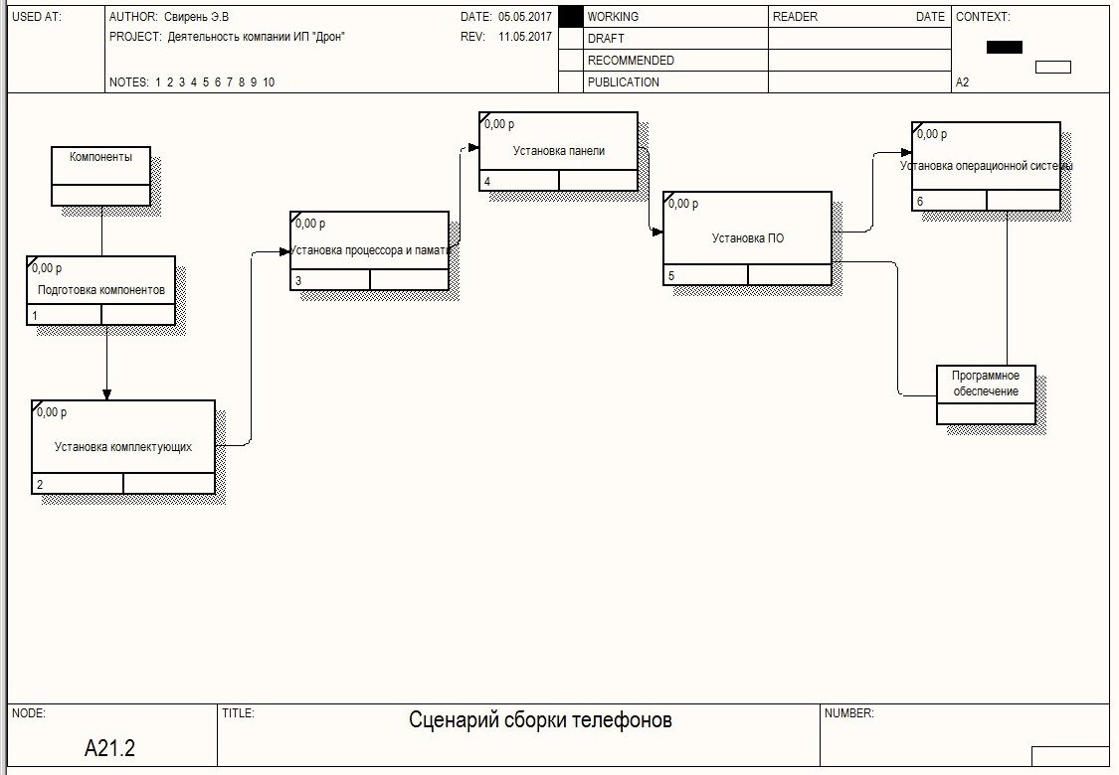
Рисунок 4 – Сценарий сборки телефонов
Таблица 3 – Пояснение к сценарию сборки телефонов
А21.2 сценарий сборки телефонов
Name | Компоненты
Name | Подготовка компонентов
Name | Установка комплектующих
Name | Установка процессора и памяти
Name | Установка панели
Name | Установка ПО
Name | Установка операционной системы
Name | Программное обеспечение
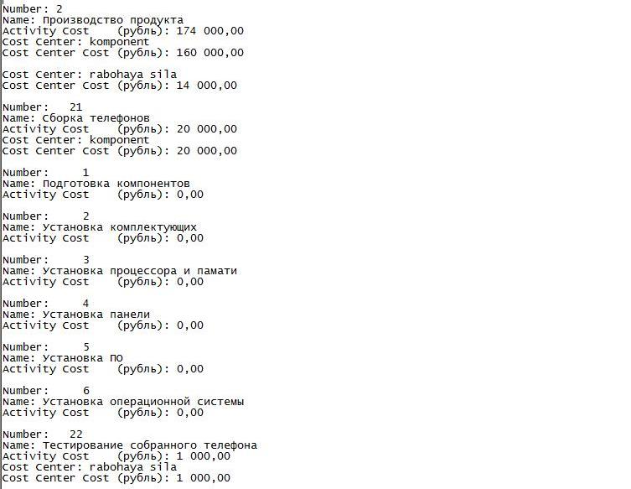
Рисунок 5 – АВС анализ
В проведенном АВС анализе (рисунок 5) заметно разделение групп по ценовой категории.
Первая группа «Производство продукта» - 174000 руб., которая в свою очередь разделена на компонент и рабочую силу.
- Компонент – 160000 руб.;
- Рабочая сила – 14000 руб.
Вторая группа «Сборка телефона» - 20000 руб., в нее входит только один продукт – это компонент.
- Компонент – 20000 руб.
Третья группа «Тестирование собранного телефона» - 1000 руб., в нее также входит только один компонент – это рабочая сила.
- Рабочая сила – 1000 руб.
ABC-анализ продаж способствует выявлению проблем, связанных с ассортиментными позициями, а также обеспечивает информационную базу для улучшения товарных предложений.

ЗАКЛЮЧЕНИЕ
В ходе выполнения данной курсовой работы были достигнуты все поставленные нами цели.
В связи с этим, нами была изучена разрабатываемая предметная область, а именно работа индивидуального предпринимателя. Для этого потребовалось разобраться с терминологией данной области, собрать необходимые нормативные и правовые документы, изучить образцы документов нашего предприятия и проследить их перемещение как внутри предприятия, так и за его пределами.
В результате проведения этих мероприятии была получена информация, на основе которой проведен первоначальный анализ и составлены наброски проектируемой модели.
Следующим этапом разработки является этап проектирования. Перед началом проектирования и реализации нужно иметь точное и детальное понимание требований на высоком уровне. Кроме того, очень полезно иметь структуру требований, которая может быть использована как исходные данные для формирования системы. Все это достигается посредством анализа и моделирования. Выполняя анализ и моделирования, мы добились разделения задач, которые в предпроектном состоянии мы готовили и упрощали для последующей деятельности по проектированию и реализации. Разграничиваем проблемы, которые должны быть решены, и решения, которые должны быть приняты для того, чтобы справиться с ними.
В результате работы на этапах моделирования и проектирования мы получили проект системы, содержащий достаточно информации для её реализации.
Для реализации данного курсового проекта использовались инструментальные среды BPwin. BPwin поддерживает три методологии – IDEF0, IDEF3 и DFD. Использование этих инструментальных сред дает возможность наглядно представить любую деятельность или структуру в виде модели, что позволяет оптимизировать любую деятельность организации, исключить ненужные операции.

СПИСОК ИСПОЛЬЗУЕМЫХ ИСТОЧНИКОВ
- Баринов, В.А. Теория систем и системный анализ в управлении организациями: Справочник: Учебное пособие / В.А. Баринов, Л.С. Болотова; Под ред. В.Н. Волкова, А.А. Емельянов. - М.: ФиС, ИНФРА-М, 2012. - 848 c.
- Вдовин, В.М. Теория систем и системный анализ: Учебник для бакалавров / В.М. Вдовин, Л.Е. Суркова. - М.: Дашков и К, 2014. - 644 c.
- Волкова, В.Н. Системный анализ информационных комплексов: Учебное пособие / В.Н. Волкова. - СПб.: Лань, 2016. - 336 c.
- Волкова, В.Н. Теория систем и системный анализ: Учебник для академического бакалавриата / В.Н. Волкова, А.А. Денисов. - Люберцы: Юрайт, 2016. - 462 c.
- Громова, Е., Н. Системный анализ информационных комплексов: Учебное пособие / Е. Н. Громова. - СПб.: Лань, 2016. - 336 c.
- Дрогобыцкий, И.Н. Системный анализ в экономике: Учебник для студентов вузов / И.Н. Дрогобыцкий. - М.: ЮНИТИ-ДАНА, 2012. - 423 c.
- Тимченко, Т.Н. Системный анализ в управлении: Учебное пособие / Т.Н. Тимченко. - М.: ИД РИОР, 2013. - 161 c.
- Яковлев, С.В. Теория систем и системный анализ. Лабораторный практикум: Учебное пособие для ВУЗов, перераб., и доп / С.В. Яковлев. - М.: ГЛТ, 2015. - 320 c.

ПРИЛОЖЕНИЕ А
FEO - диаграмма
